如何指定一个模块是编译进内核还是编译成ko？

参考：<http://review.source.spreadtrum.com/gerrit/#/c/413764/>

都是通过makefile来指定（makefile写法有差异）：

* 编译进内核：

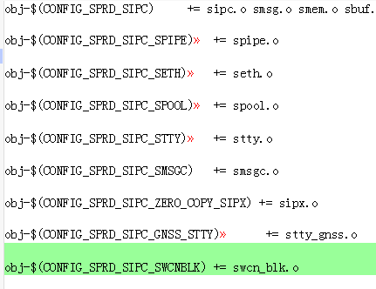

* 编译成ko

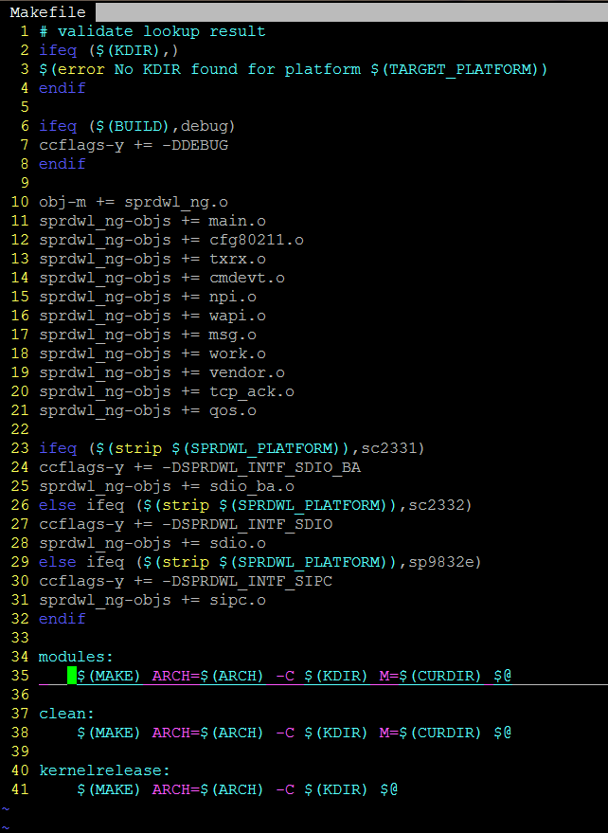

将我们的模块编译进内核的方法：只需要改3个地方：

